ЗАТВЕРДЖЕНО
Наказ ЗМУ ДМС
Від 12.09.2025 № 47

ТЕХНОЛОГІЧНА КАРТКА АДМІНІСТРАТИВНОЇ ПОСЛУГИ

ВКЛЕЮВАННЯ ДО ПАСПОРТА ГРОМАДЯНИНА УКРАЇНИ (зразка 1994 року)
ФОТОКАРТКИ ПРИ ДОСЯГЕННІ ГРОМАДЯНИНОМ 25- І 45-РІЧНОГО ВІКУ
(назва адміністративної послуги)
Шептицький відділ ЗМУ ДМС
(найменування суб’єкта надання адміністративної послуги)

№ з/п | Етапи послуги | Відповідальна посадова особа і структурний підрозділ | Структурні підрозділи, відповідальні за етапи | Строк виконання  етапів (днів)
1. | Прийом заяви про вклеювання фотокартки (довільної форми) при досягненні громадянином 25- і 45- річного віку та документів, що подаються заявником або його опікуном/піклувальником для вклеювання фотокартки.  У разі відсутності одного з документів, необхідних для отримання адміністративної послуги, або якщо особа звернулася для вклеювання фотокартки після спливу місячного строку після досягнення особою відповідного віку документи повертаються заявнику з письмовою відповіддю із зазначенням підстав для відмови. | Головний/провідний спеціаліст  Шептицького відділу ЗМУ ДМС/ Адміністратор відділу ЦНАП Шептицької міської ради Львівської області / Адміністратор відділу ЦНАП Сокальської міської ради Львівської області/ Адміністратор відділу ЦНАП Белзької міської ради Львівської області | Шептицький відділ ЗМУ ДМС/  Відділ ЦНАП Шептицької міської ради Львівської області/  Відділ ЦНАП Сокальської міської ради Львівської області/  Відділ ЦНАП Белзької міської ради Львівської області | У день звернення
2. | Перевірка дійсності паспорта, який подано для вклеювання фотокартки. Порівняння наданих фотокарток із зовнішністю особи та фотокартками, які вже вклеєні на відповідні сторінки паспорта | Головний/провідний спеціаліст  Шептицького відділу ЗМУ ДМС/ Адміністратор відділу ЦНАП Шептицької міської ради Львівської області / Адміністратор відділу ЦНАП Сокальської міської ради Львівської області/ Адміністратор відділу ЦНАП Белзької міської ради Львівської області | Шептицький відділ ЗМУ ДМС/  Відділ ЦНАП Шептицької міської ради Львівської області/  Відділ ЦНАП Сокальської міської ради Львівської області/  Відділ ЦНАП Белзької міської ради Львівської області | У день звернення
3. | Перевірка відповідності копій оригіналам наданих опікуном/піклувальником документів, належним чином завірення копій цих документів працівником територіального підрозділу ДМС/центру надання адміністративних послуг (із зазначенням посади, прізвища, імені, по батькові працівника).  Оригінали документів повертаються опікуну/піклувальнику. | Головний/провідний спеціаліст  Шептицького відділу ЗМУ ДМС/ Адміністратор відділу ЦНАП Шептицької міської ради Львівської області / Адміністратор відділу ЦНАП Сокальської міської ради Львівської області/ Адміністратор відділу ЦНАП Белзької міської ради Львівської області | Шептицький відділ ЗМУ ДМС/  Відділ ЦНАП Шептицької міської ради Львівської області/  Відділ ЦНАП Сокальської міської ради Львівської області/  Відділ ЦНАП Белзької міської ради Львівської області | У день звернення
4. | Передача за описом вхідного пакету документів працівнику територіального підрозділу ДМС (у разі подачі документів до центру надання адміністративних послуг) | Адміністратор відділу ЦНАП Шептицької міської ради Львівської області / Адміністратор відділу ЦНАП Сокальської міської ради Львівської області/ адміністратор відділу ЦНАП Белзької міської ради Львівської області | Відділ ЦНАП Шептицької міської ради Львівської області/  Відділ ЦНАП Сокальської міської ради Львівської області/  Відділ ЦНАП Белзької міської ради Львівської області | У день звернення
5. | Реєстрація заяви про вклеювання фотокартки в Журналі реєстрації заяв про вклеювання фотокарток. | Головний/провідний спеціаліст  Шептицького відділу ЗМУ ДМС/ Адміністратор відділу ЦНАП Шептицької міської ради Львівської області / Адміністратор відділу ЦНАП Сокальської міської ради Львівської області/ Адміністратор відділу ЦНАП Белзької міської ради Львівської області | Шептицький відділ ЗМУ ДМС/  Відділ ЦНАП Шептицької міської ради Львівської області/  Відділ ЦНАП Сокальської міської ради Львівської області/  Відділ ЦНАП Белзької міської ради Львівської області | у день прийому документів
6. | У випадках неналежного оформлення документів або неналежної якості копій територіальний підрозділ ДМС повертає центру надання адміністративних послуг пакет наданих документів для усунення недоліків із зазначенням підстав повернення.  У разі відсутності одного з документів, необхідних для отримання адміністративної послуги – повертається пакет документів разом з письмовою відповіддю заявнику із зазначенням підстав відмови. | Головний/провідний спеціаліст  Шептицького відділу ЗМУ ДМС | Шептицький відділ ЗМУ ДМС | Не пізніше 5 календарних днів з дня реєстрації заяви про вклеювання фотокартки в Журналі реєстрації заяв про вклеювання фотокарток
7. | Наявність підстав для вклеювання фотокартки та подана заявником інформація перевіряються уповноваженою особою територіального підрозділу ДМС, яка за своїми службовими обов’язками відповідає за оформлення та видачу паспорта, за даними відомчої інформаційної системи ДМС, Книгою обліку та з урахуванням вимог пунктів 4 та 5 розділу VI Тимчасового порядку.  У разі подання паспорта, оформленого територіальним підрозділом ДМС, який припинив діяльність або тимчасово не здійснює свої повноваження, картотеки заяв про видачу паспорта якого не збереглися, працівник територіального підрозділу ДМС надсилає засобами поштового або фельд’єгерського зв’язку запити до органів державної влади відповідно до абзаців першого та другого пункту 43 Порядку оформлення, видачі, обміну, пересилання, вилучення, повернення державі, визнання недійсним та знищення паспорта громадянина України, затвердженого постановою Кабінету Міністрів України від 25 березня 2015 року № 302. | Головний/провідний спеціаліст  Шептицького відділу ЗМУ ДМС | Шептицький відділ ЗМУ ДМС | Не пізніше 5 календарних днів з дня реєстрації заяви про вклеювання фотокартки в Журналі реєстрації заяв про вклеювання фотокарток.  У разі проведення додаткової перевірки інформації, поданої заявником, строк вклеювання фотокартки продовжується не більше ніж на 30 календарних днів
8. | Рішення про вклеювання фотокартки до паспорта приймається територіальним підрозділом ДМС за результатами проведених перевірок. | Головний/провідний спеціаліст  Шептицького відділу ЗМУ ДМС | Шептицький відділ ЗМУ ДМС | Не пізніше 5 календарних днів з дня реєстрації заяви про вклеювання фотокартки в Журналі реєстрації заяв про вклеювання фотокарток.  У разі проведення додаткових перевірок інформації, поданої заявником, не пізніше 30 календарних днів з дня реєстрації заяви про вклеювання фотокартки в Журналі реєстрації заяв про вклеювання фотокарток.
9. | Надані фотокартки порівнюються із зовнішністю особи та фотокартками, які вже вклеєні на відповідні сторінки паспорта.  Перед уклеюванням фотокартки в паспорт у нижній частині рамки, яка визначена як місце для вклеювання фотокартки в паспорті та заяві, зазначаються прізвище та ініціали особи, на ім’я якої оформлено паспорт.  Фотокартка вклеюється в паспорт на третю сторінку (у разі досягнення 25-річного віку) або п’яту сторінку (у разі досягнення 45-річного віку).  На четверту або шосту сторінки паспорта (відповідно) вноситься запис про орган, яким здійснюється вклеювання фотокарток у паспорт, та ставиться підпис посадової особи. Підпис скріплюється гербовою печаткою. Після перевірки фотокартка, уклеєна в паспорт, скріплюється рельєфним відбитком печатки. Номери гербової печатки та рельєфного відбитка печатки повинні збігатися.  Друга фотокартка вклеюється у заяву про видачу такого паспорта у спеціально відведені для цього місця.  Якщо фотокартка вклеюється в територіальному підрозділі ДМС, який видавав особі паспорт, у заяву про видачу паспорта вносяться дати, підпис посадової особи, назва територіального підрозділу ДМС. | Головний/провідний спеціаліст  Шептицького відділу ЗМУ ДМС | Шептицький відділ ЗМУ ДМС | Протягом 5 календарних днів з дня реєстрації заяви про вклеювання фотокартки в Журналі реєстрації заяв про вклеювання фотокарток.
10. | Реєстрація у Журналі обліку вклеювання фотокарток у паспорт громадянина України у зв'язку з досягненням 25 або 45 річного віку (у разі видачі паспорта іншим територіальним підрозділом ДМС), та направлення до територіального підрозділу ДМС за місцем видачі паспорта відповідного повідомлення про вклеювання фотокартки з долученням до нього другої фотокартки, на зворотному боці якої зазначаються прізвище та ініціали особи.  Фотокартка не вклеюється до заяви, якщо така заява зафіксована у вигляді електронних даних та зберігається у визначеному ДМС територіальному органі ДМС / структурному підрозділі апарату ДМС. Заява про вклеювання фотокартки разом з фотокарткою та відповідні сторінки паспорта з вклеєною фотокарткою, долучаються до заяви, зафіксованої у вигляді електронних даних. Дата долучення інформації зазначається у журналі реєстрації заяв про вклеювання фотокарток. | Головний/провідний спеціаліст  Шептицького відділу ЗМУ ДМС | Шептицький відділ ЗМУ ДМС | Не пізніше 5 днів з дня реєстрації заяви про вклеювання фотокартки в Журналі реєстрації заяв про вклеювання фотокарток
11. | Передача за описом вихідного пакету документів у приміщенні територіального підрозділу ДМС паспорта громадянина України до центру надання адміністративних послуг. | Головний/провідний спеціаліст  Шептицького відділу ЗМУ ДМС | Шептицький відділ ЗМУ ДМС | Не пізніше 5 календарних днів з дня реєстрації заяви про вклеювання фотокартки в Журналі реєстрації заяв про вклеювання фотокарток.  У разі проведення додаткових перевірок інформації, поданої заявником, не пізніше 30 календарних днів з дня реєстрації заяви про вклеювання фотокартки в Журналі реєстрації заяв про вклеювання фотокарток.
12. | Видача паспорта громадянина України з вклеєною фотокарткою. | Головний/провідний спеціаліст  Шептицького відділу ЗМУ ДМС/ Адміністратор відділу ЦНАП Шептицької міської ради Львівської області / Адміністратор відділу ЦНАП Сокальської міської ради Львівської області/ Адміністратор відділу ЦНАП Белзької міської ради Львівської області | Шептицький відділ ЗМУ ДМС/  Відділ ЦНАП Шептицької міської ради Львівської області/  Відділ ЦНАП Сокальської міської ради Львівської області/  Відділ ЦНАП Белзької міської ради Львівської області | У день звернення особи за паспортом з вклеєною фотокарткою
13. | Оскарження | У встановленому порядку
14. | Примітка

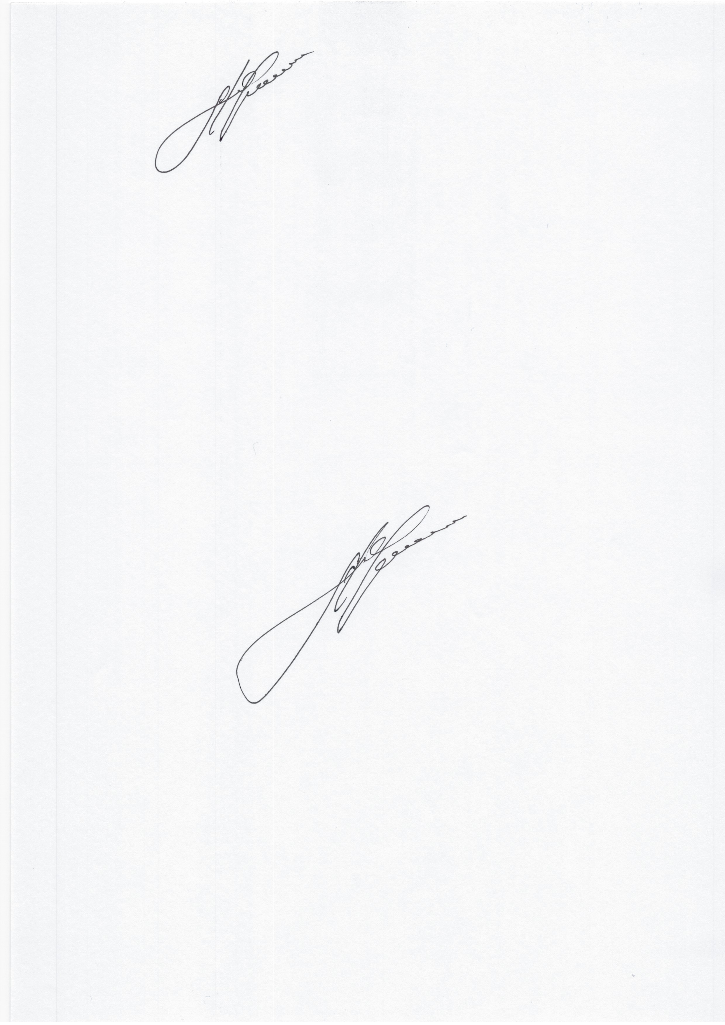
Начальник Юрій ЛУЦИК

